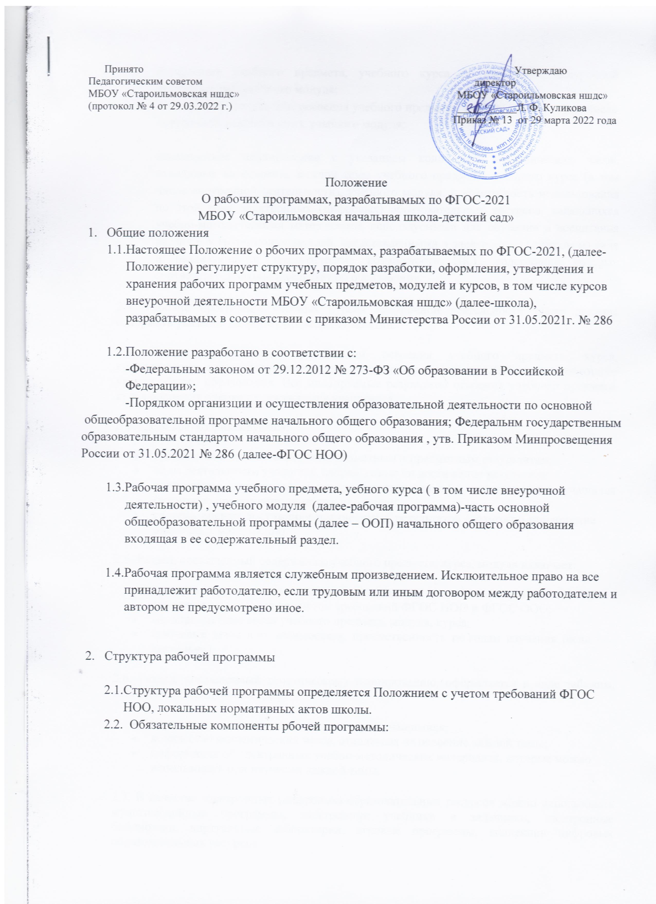
- содержание учебного предмета, учебного курса (в том числе внеурочной деятельности), учебного модуля;
- планируемые результаты освоения учебного предмета, учебного курса (в том числе внеурочной деятельности), учебного модуля;
•
тематическое планирование с указанием количества академических часов, отводимых на освоение каждой темы учебного предмета, учебного курса (в том числе внеурочной деятельности), учебного модуля, и возможность использования по этой теме электронных (цифровых) образовательных ресурсов, являющихся учебно-методическими материалами, используемыми для обучения и воспитания различных групп пользователей, представленными в электронном (цифровом) виде и реализующими дидактические возможности ИКТ, содержание которых соответствует законодательству об образовании.

  - Рабочие программы учебных курсов внеурочной деятельности также должны содержать указание на форму проведения занятий.

  - Раздел, посвященный результатам освоения учебного предмета, курса, конкретизирует соответствующий раздел пояснительной записки ООП соответствующего уровня общего образования. Все планируемые результаты освоения учебного предмета, курса подлежат оценке их достижения учащимися.

В разделе кратко фиксируются:

    - требования к личностным, метапредметным и предметным результатам;
    - виды деятельности учащихся, направленные на достижение результата;
    - организация проектной и учебно-исследовательской деятельности учащихся (возможно приложение тематики проектов);
    - система оценки достижения планируемых результатов (возможно приложение оценочных материалов).

  - Раздел, посвященный содержанию учебного предмета, курса, модуля включает:

    - краткую характеристику содержания предмета, модуля или курса по каждому тематическому разделу с учетом требований ФГОС НОО и ФГОС ООО;
    - метапредметные связи учебного предмета, модуля, курса;
    - ключевые темы в их взаимосвязи, преемственность по годам изучения (если актуально).

  - Раздел, посвященный тематическому планированию, оформляется в виде таблицы, состоящей из следующих граф:

    - перечень тем, планируемых для освоения учащимися;
    - количество академических часов, отводимых на освоение каждой темы;
    - информация об электронных учебно-методических материалах, которые можно использовать при изучении каждой темы.

  - В качестве электронных (цифровых) образовательных ресурсов можно использовать мультимедийные программы, электронные учебники и задачники, электронные библиотеки, виртуальные лаборатории, игровые программы, коллекции цифровых образовательных ресурсов.

  - Рабочие программы формируются с учетом рабочей программы воспитания. Чтобы это отразить, автор рабочей программы вправе выбрать один или несколько предложенных вариантов:

    - добавить абзац в пояснительную записку рабочей программы – если она оформляется;
    - оформить аналитическую справку о том, как учли в рабочей программе рабочую программу воспитания, в виде приложения к рабочей программе предмета, курса, модуля;
    - указать информацию об учете рабочей программы воспитания в первом разделе рабочей программы предмета, курса или модуля – после каждой описанной темы или отдельным блоком;
    - включить информацию об учете рабочей программы воспитания в тематическое планирование – добавить графу и указать в ней воспитательное мероприятие, которое запланировали на уроке или в рамках внеурочной деятельности.

- Порядок разработки и утверждения рабочей программы

  - Рабочая программа разрабатывается педагогическим работником в соответствии с его компетенцией с помощью Конструктора рабочих программ на сайте http://edsoo.ru.

  - Педагогический работник выбирает один из нижеследующих вариантов установления периода, на который разрабатывается рабочая программа:

    - рабочая программа по учебному предмету разрабатывается на учебный год;
    - рабочая программа разрабатывается на период реализации ООП;
    - рабочая программа разрабатывается на срок освоения дисциплины (предмета, модуля, курса) учебного плана или курса внеурочной деятельности.

  - Рабочая программа может быть разработана на основе:

    - примерной программы, входящей в учебно-методический комплект;
    - примерной ООП соответствующего уровня образования в части конкретного учебного предмета , учебного курса, учебного модуля;
    - авторской программы;
    - учебной и методической литературы;
    - другого материала.

  - Педагогический работник обязан представить рабочую программу на заседании методического объединения, соответствующим протоколом которого фиксируется факт одобрения/неодобрения рабочей программы.

  - Рабочая программа утверждается в составе содержательного раздела ООП соответствующего уровня общего образования приказом директора школы.

- Оформление и хранение рабочей программы

  - Рабочая программа оформляется в электронном и (или) печатном варианте.

  - Электронная версия рабочей программы форматируется в редакторе Word шрифтом TimesNewRoman.

Центровка заголовков и абзацы в тексте выполняются при помощи средств Word. Листы формата А4. Таблицы встраиваются в текст, если иное не предусматривается автором рабочей программы.

Рабочая программа должна иметь титульный лист с названием учебного предмета, курса или модуля, по которому ее разработали, и сроком освоения программы. Страницы рабочей программы должны быть пронумерованы. Титульный лист не нумеруется.

  - Печатная версия рабочей программы дублирует электронную версию.

  - Печатный вариант рабочей программы хранится в месте, установленном директором школы.

  - Печатная версия рабочей программы подлежит хранению в школе в течение всего периода ее реализации в месте, установленном директором школы.

  - Разработчик рабочей программы готовит в электронном виде аннотацию для сайта школы, в которой указывает:

    - название рабочей программы;
    - краткую характеристику программы;
    - срок, на который разработана рабочая программа;
    - список приложений к рабочей программе.

- Порядок внесения изменений в рабочую программу

  - В случае необходимости корректировки рабочих программ директор школы издает приказ о внесении изменений в ООП соответствующего уровня общего образования в части корректировки содержания рабочих программ.

  - Корректировка рабочих программ проводится в сроки и в порядке, установленные в приказе директора школы о внесении изменений в ООП соответствующего уровня общего образования.

